2025年环境保护协会
“绿色环保，创意无限”手工设计比赛报名表（手工组）
作品名称 | 鹿屿星灯
小组负责人 | 姓名 | 学院 | 班级 | 学号 | 联系电话
 | 卢宏保 | 滨海农业学院 | 林学1221 | 202211324116 | 13502601436
组员信息 | 姓名 | 学院 | 班级 | 学号 | 联系电话
1 | 卢佳宁 | 滨海农业学院 | 林学1222 | 202211324219 | 15851407817
2 | 王柯 | 滨海农业学院 | 林学1222 | 202211324226 | 15219093349
作品介绍  （不少于300字） | 设计背景：瑞幸纸袋属于常见的一次性包装废弃物，通过改造为装饰花球花灯，赋予其二次生命，体现“变废为宝”的核心要求。  作品功能：白天可作为作为悬挂装饰；夜晚若接通电源，暖光在莲花中心映出，可化为夜灯。  设计结构：作品由上下两部分组成，两大部分皆由一个单杯装大小的瑞幸咖啡纸袋制作而成。下半部分为花球，花球下方的流苏用剪碎的纸绳制成，作品上半部分是一朵绽开的莲花，在莲花内部置入了led灯带，将usb电源接口通电即可“点亮”莲花，灯心处为从纸袋上截下来的小鹿Logo。  设计立意：  小鹿Logo象征着自然与商业的平衡，蓝白色调呼应清洁地球的愿景。  花球由32块小部件穿接而成，象征“分散的废弃物”通过创意凝聚为“有序的艺术体”，呼应环保行动中个体参与汇聚成社会力量的过程。  以“莲花”为灯，象征淤泥中绽放的纯净生命力，隐喻废弃物在改造中重获新生  “商业浪潮中的纸袋，本应是途经者，而非终点客。”每一只被丢弃的瑞幸纸袋，都曾是承载咖啡香气的‘临时港湾’。如今，它们化身星空下的花灯，指引人们思考：废弃不是终点，而是新生的起点。
作品展示（正面、侧面、背面，不少于三张图） | 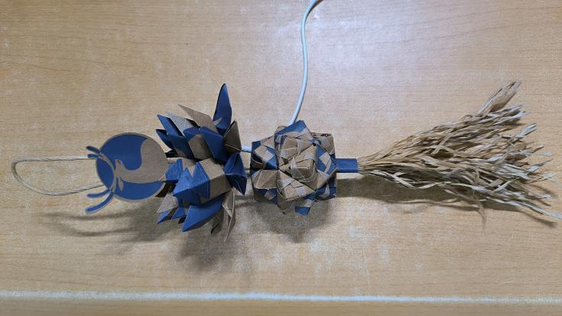  （平铺展示）  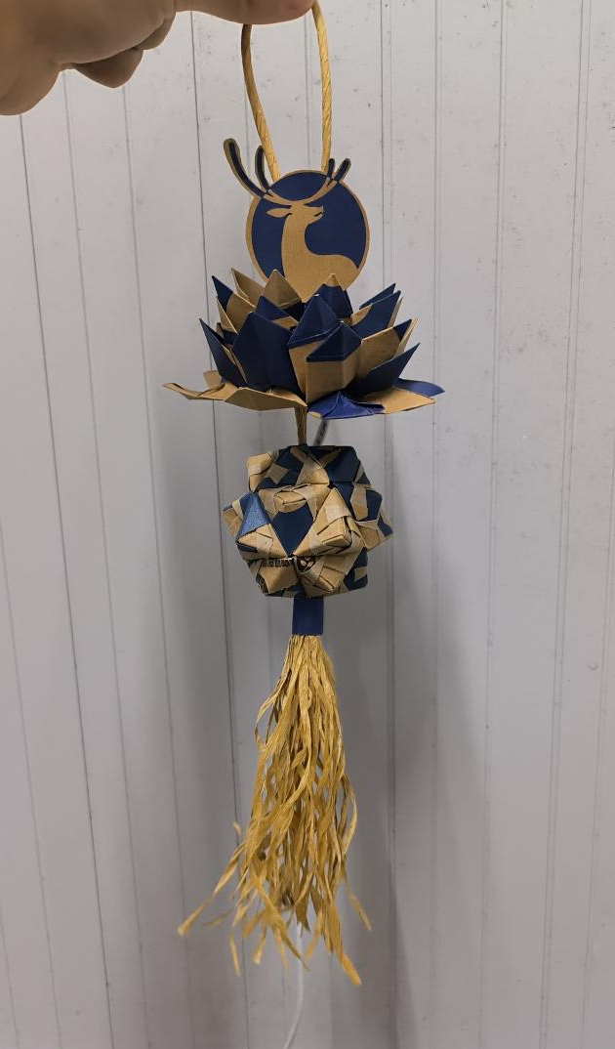  （悬挂正面展示）  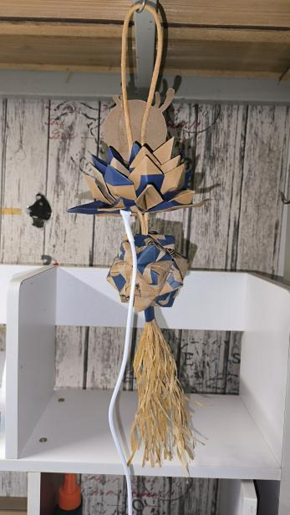  （悬挂背面展示）  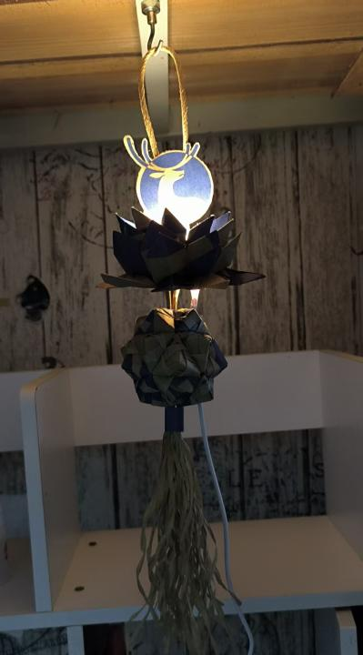  （夜间发光展示）
注意事项 | 1、以小组为单位参赛，每组参赛人员不多于3人；  2、作品提交截止时间：3月21日23:59前

